2019-2020学年 第 一 学期

**实验报告**

课程名称 移动互联网及其应用

系（部） 信息工程系

专业班级 电科 17-2

学生姓名 张 倩

学生学号 201723010238

|  |  |  |  |  |
| --- | --- | --- | --- | --- |
| 实验名称 | | API应用案列 | | |
| 实验目的 | |  | | |
| 实验内容 | |  | | |
| 工 具 | | 微信开发者工具软件 | | |
| 姓 名 | | 张倩 | 组 别 |  |
| 同组实验者 | |  | 实验日期 | 2019-11-2 |
| 指导教师 | | 魏光村 |  |  |
| 批阅意见  及 成 绩 | |  | | |
| **实**  **验**  **步**  **骤** | 1 实验原理  2 实验过程记录  3 实验结果  4实验过程中存在的问题及解决方案  5 实验总结 | | | |

1、实验原理

一个简单的应用小程序有很多的页面，个人中心案例主要是完成标签页和标签页之间的跳转，标签页和非标签页之间的跳转，非标签页和非标签页之间的跳转。

1. 实验过程

2.1实现底部标签页转换

2.1.1根据案例分析，首页和个人中心页面同属于标签页面，用wx.switchTab或者或者.reLaunch方式来实现页面的跳转。进入app.js页面，配置tabBar，代码如下图：

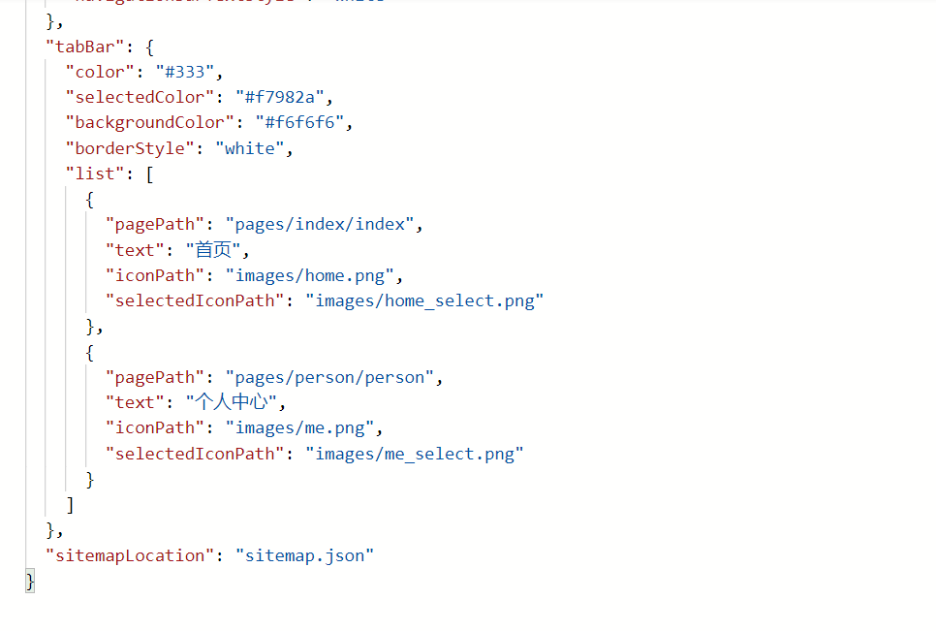

2.1.2然后在pages/index/index.wxml文件中为image和changeImage（），然后进入pages/index/index.js文件，增加changeImage（）函数，实现跳转，代码如下图：



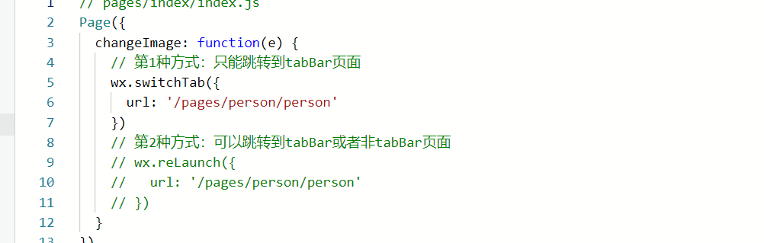

2.2编辑个人资料

2.2.1进入详情页面：根据“案列分析”中所示“个人中心”页面，单击“个人资料”一栏，就会跳转到“个人资料详情页”。进入pages/person/person.wxml文件，给个人资料绑定info（）函数，实现页面跳转，代码如下：

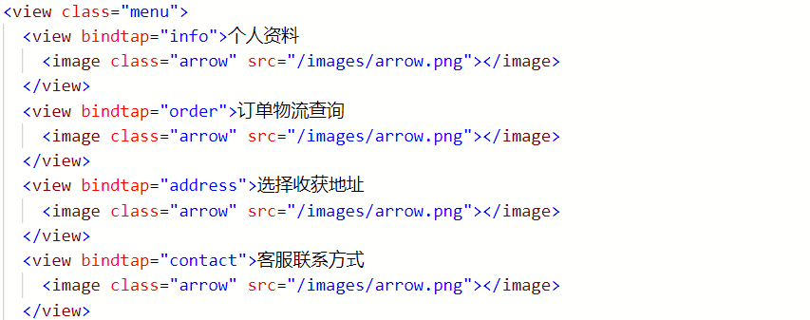

2.2.2然后在person.js文件中，增加info（）函数，具体的代码如下图：

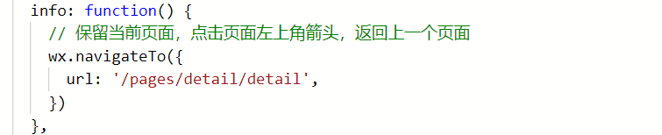

2.2.3上传头像：在“个人资料详情页”页面中，单击头像图片将会执行changeAvatar（）函数，在函数中通过wx.chooseImage接口调起相机或者选择相册，完成图片的上传。进入detail.wxml文件，给image绑定上传头像嫦娥Avatar（）函数，详细代码如下：

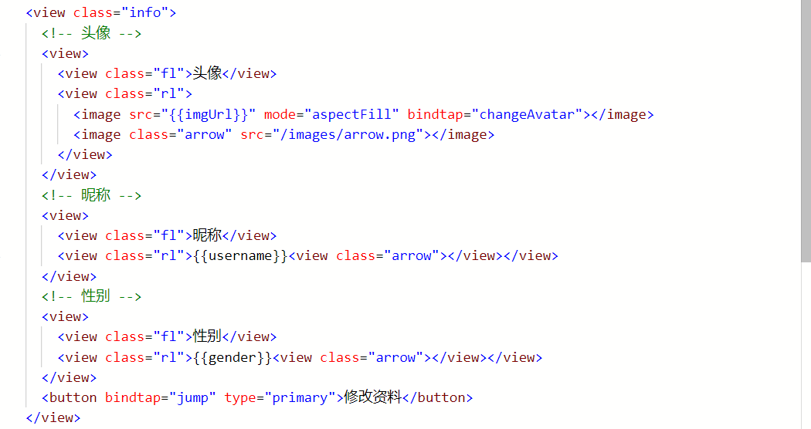

在detail.js文件增加data数据和changeAvatar（）

2.2.4进入修改页面并保存数据：根据“案例分析”所示：在“个人资料详情页”单击“修改资料”按钮，进入“个人资料修改页”，修改完成后单击保存按钮。把修改后的新数据传递到“个人资料详情页”。进入detail.wxml文件，给“修改资料”按钮绑定jump（）函数，代码如下：



2.2.5进入modify.wxml文件，采用form表单提交修改之后的数据，代码如下：

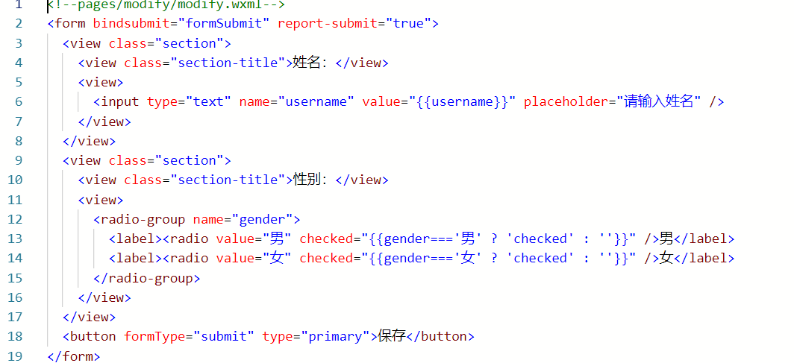

进入modify.js文件，在onLoad事件函数中接收参数，显示在页面中，然后编写formSubmit（）函数提交表单数据，代码如下：

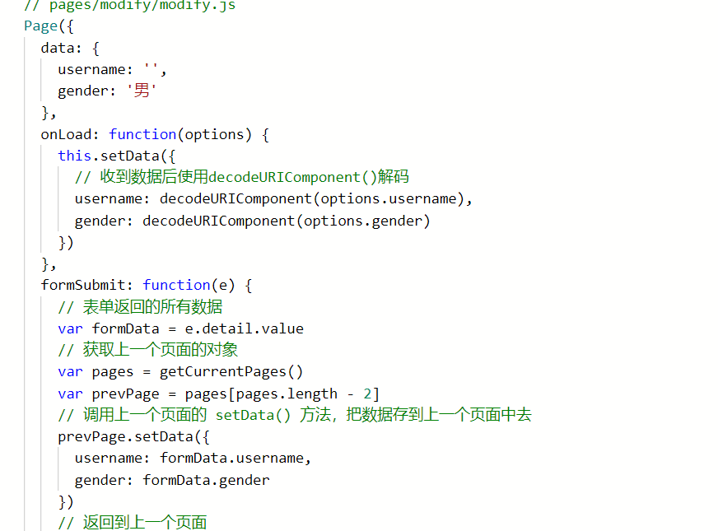

2.3订单物流查询

2.3.1进入person.wxml文件给“订单物流查询”绑定order函数具体代码如下图：

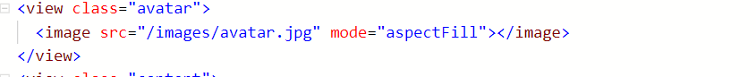

然后进入person.js文件，增加order函数（）实现跳转，代码如下：

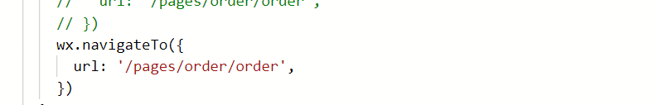

2.3.2执行上诉代码后，将进入订单物流查询order.wxml文件，给“查询”按钮绑定search（）函数，设计“订单查询”页面布局，代码如下：

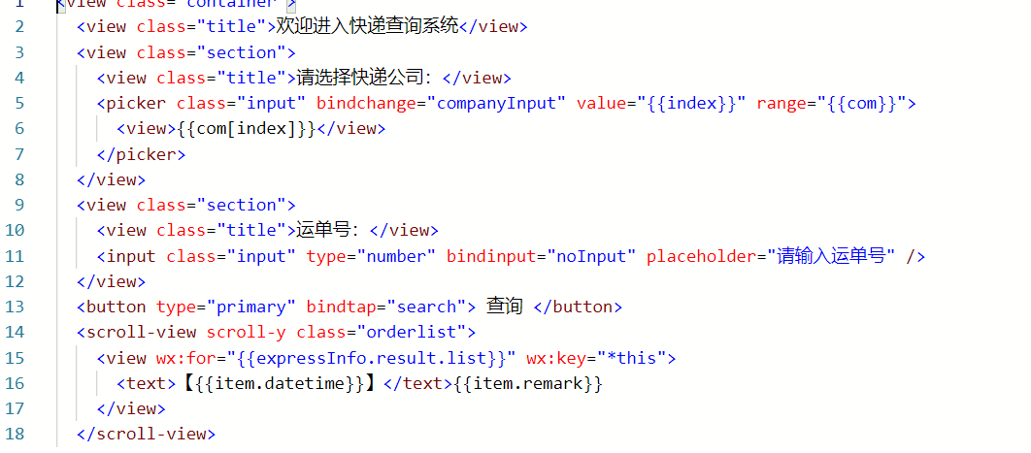

2.3.3然后进入order.js文件调用接口获取数据并在页面展示数据，代码如下：

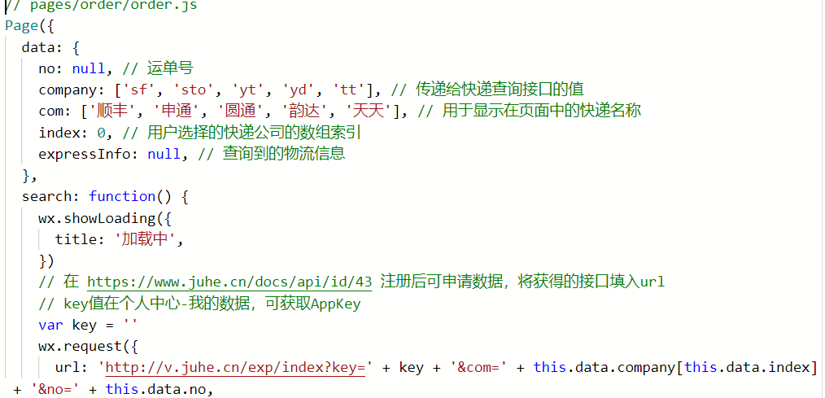

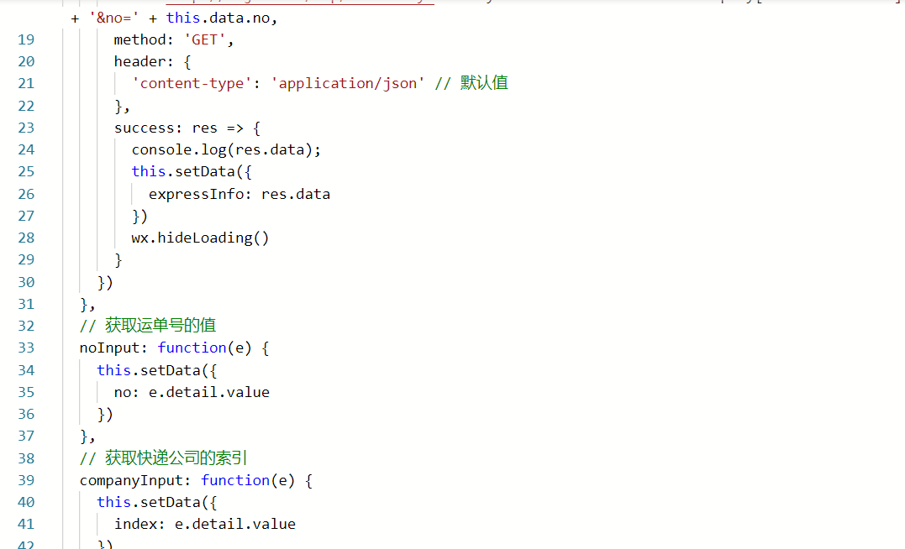

2.4选择收货地址

在“个人中心”页面，单击“选择收货地址”，跳转到“收货地址”页面。进入页面后默认没有数据信息，单击页面下方“获取收货地址”，进入收货地址原生页面，用户授权后，选取通讯录地址或者填写新增地址后，返回“收货地址页面”，展示地址数据信息。

2.4.1进入person.wxml文件，给“选择收货地址”绑定address（）函数，具体代码如下：

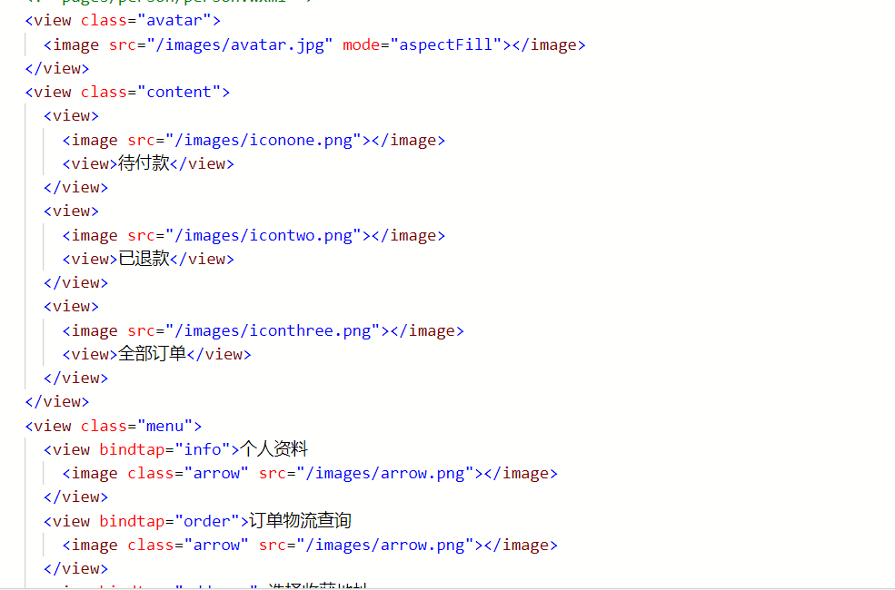

2.4.2在person.js文件，增加address函数，代码如下：

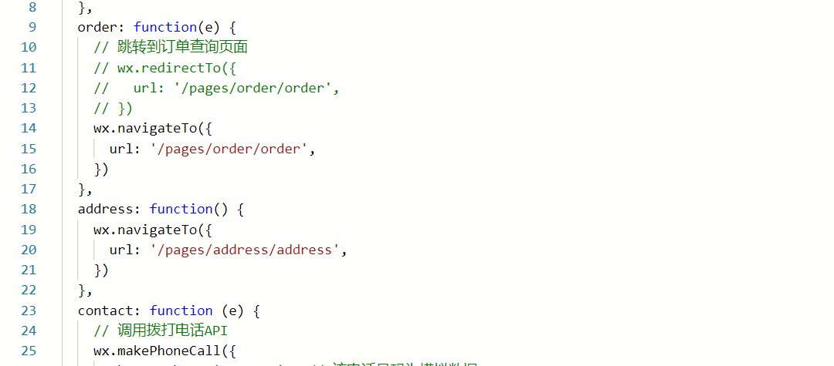

执行上述代码后，此时进入收货地址页面，该页面包括收货人的姓名、邮编、地区、收货地址、国家码、手机号码等信息。

2.4.3进入addrss.wxml文件，设计收货地址界面，代码如下：

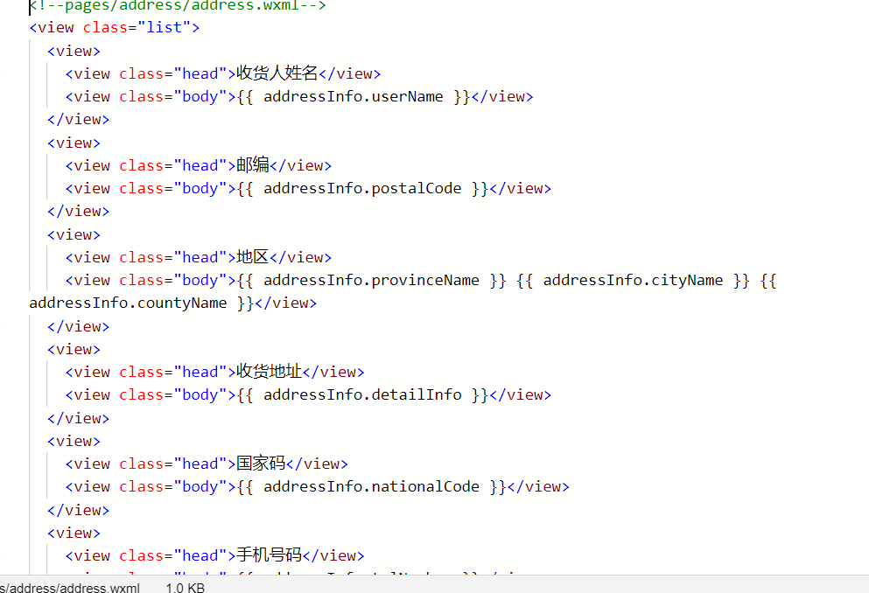

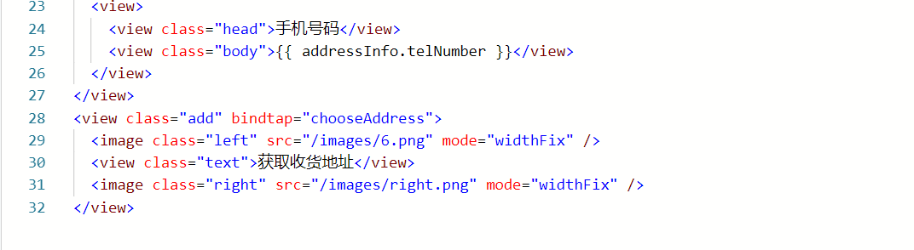

2.4.4进入adress.js文件，增加chooseAddress（）函数，调用wx.chooseAddress收货地址API，获取数据，渲染页面，代码如下：

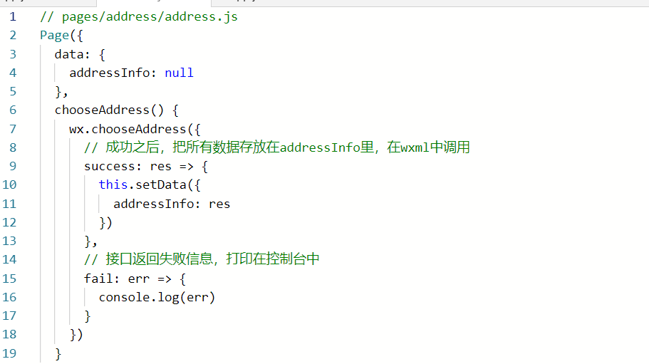

2.5客服联系电话

在“个人中心”页面，单击“客服联系方式”一栏，绑定拨打电话事件，调用拨打电话API，页面底部上滑出呼叫或取消操作。

2.5.1进入pages.wxml文件，为“客服联系方式”一栏绑定contact（）函数，代码如下：

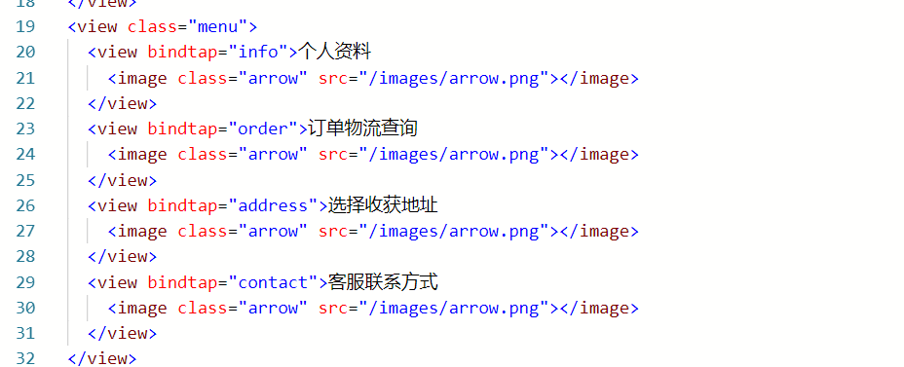

2.5.2进入person.js文件，增加contact（）函数，代码如下：

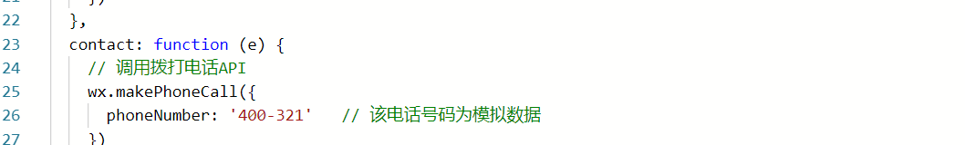

1. 实验结果

附：思维导图

